Лабораторный опыт 7
«Взаимодействие солей с кислотами»
Цель: ___________________________________________________________________________________________________________________
Оборудование: пробирки.
Реактивы: растворы серной кислоты Н2SO4, соляной кислоты HСl, хлорида бария ВaCL2, карбонат кальция CaCO3 (тв).
Техника безопасности:
- Во время работы в кабинете химии будь максимально внимательным, дисциплинированным, соблюдай тишину, поддерживай чистоту и порядок на рабочем месте.
- Опыты проводи только с разрешения учителя и в строгом соответствии с инструкциями, используя точно указанные количества веществ.
- Прежде чем приступить к выполнению эксперимента, внимательно изучи инструкцию.
- Инструментами, относящимися к лабораторному оборудованию, пользуйся только с разрешения учителя.
- Наливай кислоту так, чтобы при наклоне склянки этикетка, во избежание её порчи, оказывалась сверху.
- Осторожно обращайся с кислотой. Они могут вызвать ожоги, порчу одежды. В случае попадания на кожу, одежду или рабочий стол - смой водой и сообщи учителю.
- С предметами лабораторного оборудования, изготовленными из стекла работай осторожно, чтобы не разбить их.
- После работы приведи рабочее место в порядок, приборы сдай учителю.
С техникой безопасности знаком (а) (роспись учащегося): ___________________________
Ход работы:
Опыт | Наблюдения | Тип химической реакции: | уравнение реакции: | Вывод:
Взаимодействие солей с кислотами.  Ознакомься со схемой: | 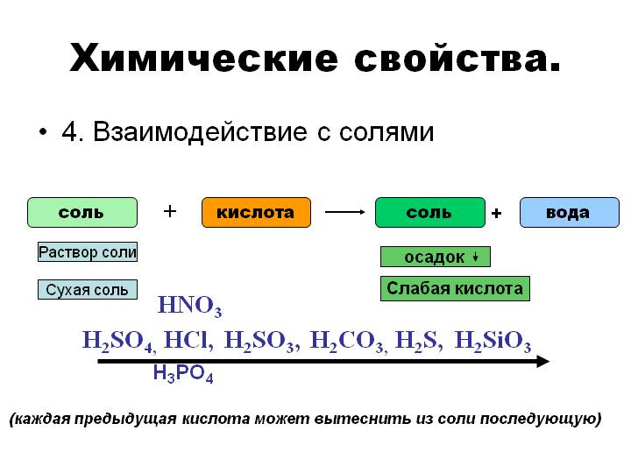
Взаимодействие кислот с солями более слабых кислот  В пробирку налей несколько капель серной кислоты. Добавь 2- 3 капли раствора хлорида бария. Какое вещество выпадает в осадок? | Укажи признак, по которому можно судить, что произошла химическая реакция _________________________________________________  _________________________________________________  Какое вещество выпадает в осадок?__________________________________________  _________________________________________________  Цвет осадка ______________________________________ | К какому типу относится данная реакция?  ______________  ______________  ______________ | Составь уравнение реакции ____________________  ____________________  ____________________  ____________________  ____________________  ____________________  ____________________ | Продолжи предложение: Кислоты взаимодействуют с солями при условии, что образуется ______________________  ______________________  ______________________
Взаимодействие кислот с солями более слабых кислот  В пробирку налей несколько капель соляной кислоты. Добавь половину ложечки карбоната кальция. | Укажи признак, по которому можно судить, что произошла химическая реакция _________________________________________________  _________________________________________________  _________________________________________________  _________________________________________________  _________________________________________________  _________________________________________________ | К какому типу относится данная реакция?  ______________  ______________  ______________ | Составь уравнение реакции ____________________  ____________________  ____________________  ____________________  ____________________  ____________________  ____________________ | Продолжи предложение: Кислоты взаимодействуют с солями при условии, что выделяется ___________  ______________________  ______________________
Проверочная работа:
Представь себе, что у вас дома закончилась поваренная соль (хлорид натрия), а все магазины закрыты до конца учебного года. Как тебе решить эту продовольственную проблему, зная реакцию нейтрализации?
Для решения этой задачи есть гидроксид натрия. Какое второе вещество нужно взять? _________________________
Запиши уравнение реакции: NaOH + __________ → NaCl + __________

